**Виготовлення і монтаж текстильних лайтбоксів для магазину Vodafone.**

Адреса: м.Одеса, пл. Незалежності, 1а, ТРЦ «Панорама».

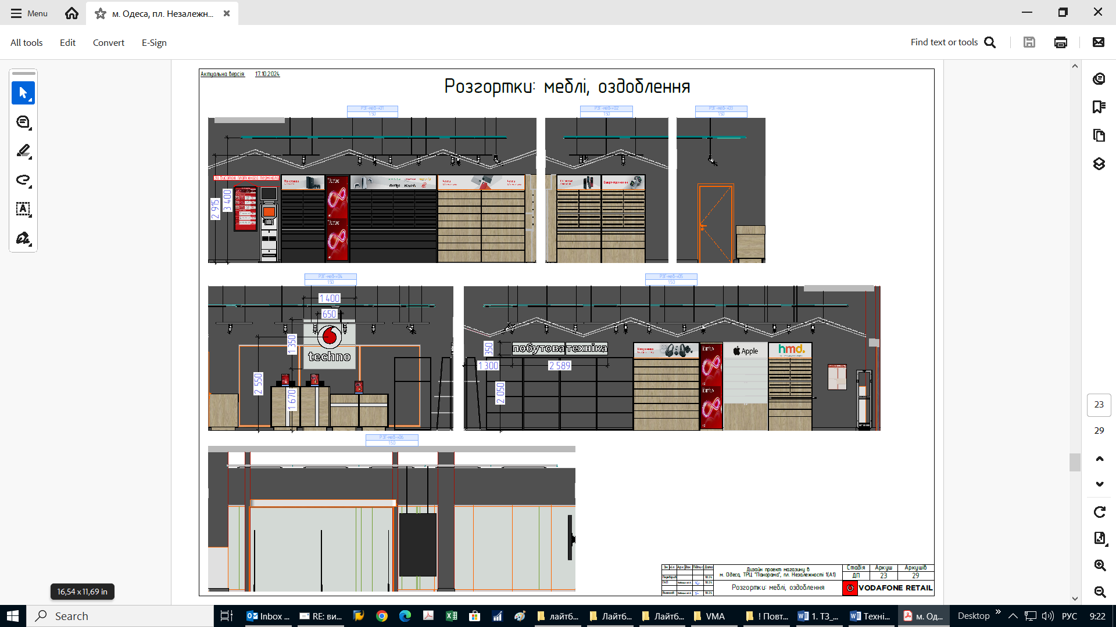 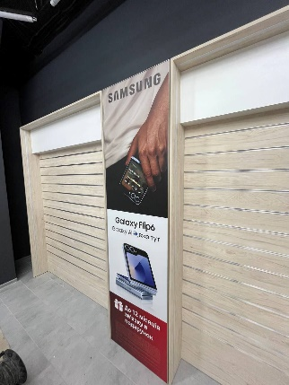 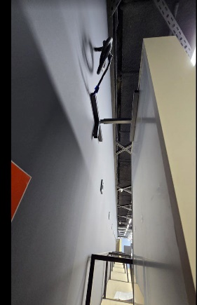

**Технічне завдання:**

1. **Виготовлення, доставка і монтаж текстильних лайтбоксів. Роботи «під ключ».**
2. Розміри і кількість:

- 2400х630х100 мм - 1 шт. (біля **чорних** панелей, віддалено від стін, колір корпусу в колір панелей - чорний)

- 2400х630х100 мм - 1 шт. (біля **світлих** панелей, віддалено від стін, колір корпусу в колір панелей - під колір ДСП Kronospan K085 PW Гікорі Рокфорд Світлий)

1. Опис:

* Бокові частини лайтбоксів - профіль для текстильного рекламного носія. Глибина профіля 100 мм. Фарбування корпусу - підібрати фарбу максимально схожу на колір меблів – для першого чорний колір і для другого під колір ДСП Kronospan K085 PW Гікорі Рокфорд Світлий.
* Задня частина – композит товщиною 3 мм, колір білий, або ПВХ при умові надійного кріплення.
* Врахувати додаткові розпорки для середньої частини корпусу, щоб бокові частини не прогиналися всередину і рекламний носій завжди був натягнутий. Треба витримані габарити по всьому периметру корпусу лайтбоксів.
* Рекламний носій на кожен лайтбокс - тканина з надрукованою рекламою має смужку із силікону (марзан) , пришиту по всіх чотирьох краях. Вставка рекламної тканини без інструментів. Лінія шиття прихована в поглибленні рами, що надає виробу гладкого закінченого вигляду. Перед виготовленням сюжет уточняється у замовника.
* Світлодіодні модулі ELF (Twins, Vivo III, Vivo2019) білого світіння 7000-7500 К. Кількість підібрати самостійно.
* Блок живлення вмонтований в середину корпусу, але не заважає світінню світлодіодних модулів. Клас захисту не нижче IP65.
* Вимикач живлення зверху корпусу і запаралелений модуль дистанційного керування вимкнення/увімкнення кожного лайтбокса (пультом, блютуз, WIFI-модуль, тощо…). Якщо модуль перестав працювати, то вмикаємо і вимикаємо звичайним вимикачем.
* Невеличкі підставки під корпус висотою 5-6 мм (щоб не стояв прямо на підлозі).
* Кріплення лайтбоксів на відстані від стіни врівень з лицевою частинною меблів (знизу і зверху по одному каркасу віддаленого кріплення, фото варіанту каркасу віддаленого кріплення зверху ТЗ).

Кріплення надійне - таке, щоб при заміні персоналом тканевого рекламного носія лайтбокс не впав на співробітника.

* Вилка для увімкнення в розетку, шнур 3 м. Колір вилки і шнура - чорні

1. Доставка, монтаж, підключення на об’єкті **до** **08.02.2025 (орієнтовна дата, може змінитись)**.
2. Це ТРЦ, треба врахувати занос обладнання і шумні роботи до 08:00.
3. Проектування візуалізації і попереднє погодження з Водафон.
4. Гарантійний термін на вироби на менше 1 року.

**Перевага надається пропозиції, що включає можливість 100% післясплати.**

1. **Електронна адреса для зв’язку:** vmaitamal@vodafone.ua

**в копію обов'язково**[procurement_vfr@vodafone.ua](mailto:procurement_vfr@vodafone.ua)

1. **Свою цінову пропозицію висилаєте на електронну пошту, заповніть таблицю.**

|  |  |  |  |  |  |  |  |
| --- | --- | --- | --- | --- | --- | --- | --- |
| **№ п/п** | **Назва** | **Підрядник**(назва компанії) | **Телефон,контактна особа**(ПІП) | **сума КП без ПДВ**  («під ключ») | **передоплата** | **Кількість календарних днів на роботи** | **Примітки**(тов,ФОП №гр) |
| 1 | Лайтбокси 2400х630х100 мм - 2 шт |  |  |  |  |  |  |

**Всі питання ТІЛЬКИ через електронну пошту**

**Дата подачі заявки до 10:00 08.01.2025 р.**